PROCEDIMIENTO DE GESTIÓN DE LA CONFIGURACIÓN DEL SOFTWARE

  - Código:
P-06-GTIC

  - Finalidad:
Establecer los procedimientos para gestionar la Configuración del Software correspondiente al seguimiento del estado de las fases del desarrollo de software y su control de versiones por parte de Gerencia de Tecnología de Información y Comunicación (GTIC).

  - Base Legal:
- Ley N° 27972, Ley Orgánica de Municipalidades.
- D.S. N° 006-2017-JUS, Texto Único Ordenado de la Ley N° 27444, Ley del Procedimiento Administrativo General
- Norma Técnica Peruana NTP-ISO/IEC 12207: 2016-Ingeniería de Software y Sistemas. Procesos del ciclo de vida del software.
- Ordenanza N° 451-MSI, aprueba el Reglamento de Organización y Funciones – ROF de la Municipalidad de San Isidro

  - Requisitos:
- Identificar la necesidad de las Áreas Usuarias y la mejor alternativa para atender a sus objetivos, en el marco de los objetivos estratégicos de la Municipalidad.

  - Etapas del Procedimiento:

N° | ÁREA | CARGO | ACCIÓN QUE REALIZA | DURACIÓN
1 | Gerencia de Tecnologías de Información y Comunicación | Coordinador de Desarrollo de Sistemas | Envía un correo solicitando la creación del repositorio (para nuevos proyectos) | 30 min
2 | Gerencia de Tecnologías de Información y Comunicación | Analista Programador | Crea el repositorio indicando el nombre del sistema en mayúsculas, las siglas del lenguaje o tecnología en minúsculas y el número de la versión y lo notifica al Coordinador. | 60 min
2 | Gerencia de Tecnologías de Información y Comunicación | Analista Programador | Nota.- El nombre del repositorio debe guardar relación:  - Con la denominación del sistema  Por ejemplo: SIGA, SISTRAMITE, SISGAT, SISPARQUEO  - Con el lenguaje o tecnología a usar  Por ejemplo:, SISTRAMITEnet2010, SIGApwb5, SISPARQUEOphp5 | 60 min
3 | Gerencia de Tecnologías de Información y Comunicación | Coordinador de Desarrollo | Remite un correo al Analista (encargado de control de versiones), solicitando acceso al repositorio para los integrantes del Equipo de Desarrollo. | 30 min
4 | Gerencia de Tecnologías de Información y Comunicación | Analista Programador | Envía un correo confirmando el acceso correspondiente. | 30 min
5 | Gerencia de Tecnologías de Información y Comunicación | Analista Programador | El Equipo de Desarrollo realiza la creación de un branch. | 60 min
5 | Gerencia de Tecnologías de Información y Comunicación | Analista Programador | Nota.- Tener en cuenta que un código de Requerimiento de Software (RS) o Incidencias (IN) puede agrupar la solución de varios tickets. | 60 min
6 | Gerencia de Tecnologías de Información y Comunicación | Analista Programador | Con el branch creado, realiza la actualización | 60 min
6 | Gerencia de Tecnologías de Información y Comunicación | Analista Programador | Nota.- Actualiza lo siguiente:  - Documentos requeridos según Proyecto, Requerimiento o Incidencia (ver 1.6)  - Scripts de base de datos.  - Código del aplicativo  - Documentación relevante como correos, cronograma y actas. | 60 min
7 | Gerencia de Tecnologías de Información y Comunicación | Analista Programador | Actualiza los objetos del branch al repositorio, así como, los objetos de base de datos y del aplicativo que se encuentran indicados en la CS-MT Matriz de Trazabilidad (Líder del Proyecto) | 1 día
FIN DEL PROCEDIMIENTO

  - Duración:

La duración del Procedimiento de gestión de configuración de software, sin considerar tiempos de espera obligatorios entre pasos tienen una duración aproximada de (Se toma tiempo máximo) es: 1 día y 270 min.

  - Instrucciones:
- Este procedimiento complementa los procesos estructurales que se realizan en el Desarrollo de Sistemas de Información, correspondiente a la actualización y el soporte del proceso de control de versiones.
PROCESO | PROCEDIMIENTO
- Mantenimiento Correctivo | Procedimiento de Atención para el mantenimiento de Sistemas: Incidencias.
- Mantenimiento Evolutivo | Procedimiento de Atención para el mantenimiento de Sistemas: Requerimientos.

- Los formatos de los anexos 1, 2 y 3 permitirán mantener un control de los proyectos, requerimientos e incidencias.
- El identificador o código del branch a crear corresponde al correlativo del Nº de Solicitud para:
- Control de Proyectos (ver anexo 1-Nro de Proyecto)
- Control de Requerimientos (ver anexo 2-Nro de Requerimiento)
- Control de Incidencias (ver anexo 3-Nro de Incidencia)
- La nomenclatura del branch es la siguiente:
- Proyectos: PY2019-XXXX
- Requerimientos: RS2019-XXXX
- Incidencias:IN2019-XXXX
Donde XXXX es el correlativo según corresponda.

- La estructura de cada repositorio es la siguiente:
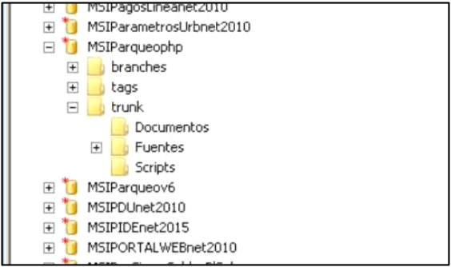
Los branch a crearse deben mantener esa estructura:
- Documentos
- Fuentes
- Scripts

- Finalizado el proceso de Pruebas del Sistema y confirmado el pase a Producción, el Líder del Proyecto deberá actualizar los objetos del branch al repositorio, así como, los objetos de base de datos y del aplicativo que se encuentran indicados en la CS-MT Matriz de Trazabilidad, documento que forma parte de la metodología de desarrollo y del procedimiento de atención para el mantenimiento correctivo y evolutivo.

FASE | DOCUMENTOS | NIVEL
EP-Evaluación Preliminar | EP-SRS  Solicitud de Requerimiento de Software (Nuevo Software). | Proyecto
EP-Evaluación Preliminar | EP-ACP  Acta de Constitución del Proyecto. | Proyecto
AS-Análisis del Sistema | AS-RPE  Requerimientos priorizados del Entregable. | Proyecto
AS-Análisis del Sistema | AS-EFE  Especificación Funcional del Entregable. | Proyecto  Requerimiento
DS-Diseño del Sistema | DS-DER  Diagrama de Entidad Relación. | Proyecto  Requerimiento
DS-Diseño del Sistema | DS-DD  Diccionario de Datos. | Proyecto  Requerimiento
DS-Diseño del Sistema | DS-DC  Diagrama de Componentes. | Proyecto  Requerimiento
CS-Construcción del Software | CS-PU  Pruebas Unitarias | Proyecto  Requerimiento
CS-Construcción del Software | CS-PI  Pruebas de Integración | Proyecto  Requerimiento
CS-Construcción del Software | CS-MU  Manual de Usuario | Proyecto  Requerimiento
PS-Pruebas del Sistema | PS-IPS  Informe de Pruebas del Sistema | Proyecto  Requerimiento  Incidencia
PS-Pruebas del Sistema | PS-IPA  Informe de Pruebas de Aceptación | Proyecto  Requerimiento

  - Flujograma

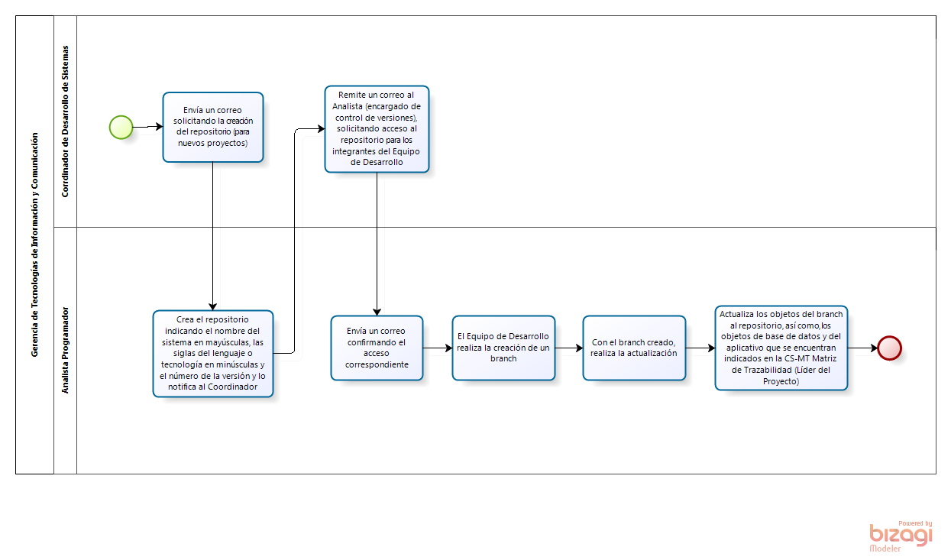

Anexos:
Anexo 01: Control de Proyectos

Nº de Proyecto | Entregable | Fecha de Inicio | Líder del Proyecto | Descripción | Fecha Pase a Producción
PY2019-XXXX

Anexo 02: Control de Requerimientos

Nº de Requerimiento | Ticket(s) | Analista Líder | Descripción | Fecha Fin de Pruebas | Fecha Pase a Producción
RS2019-XXXX

Anexo 03: Control de Incidencias

Nº de Incidencia | Ticket(s) | Analista Líder | Descripción | Fecha Fin de Pruebas | Fecha Pase a Producción
RS2019-XXXX

